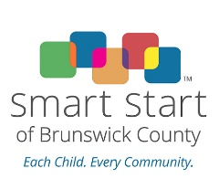

North Carolina Pre-Kindergarten Eligibility Criteria 2026-2027
NC Pre-K helps to ensure school readiness by providing free, high-quality educational experiences
for 4-year-old children. The program is 6.5 hours, M-F, and
follows the Brunswick County School calendar.
Eligibility Determination Factors:
- Your child must be 4 years old by August 31st
- Your family meets the 75% State Median Income threshold below
Family Size: Income at or below:
- $44,360
- $58,009
- $71,659
- $85,308
- $98,957
- $112,607
- $115,166
- $117,725
- $120,284
- $122,844
- $125,403
- $127,962
Effective: January 1, 2026

Or has one or more Additional Risk Factors:
- Child has an identified need and/or current Individualized Education Plan (IEP)
- Child has limited English proficiency
- Child has identified developmental disability
- Child has chronic health conditions
- Eligible military family

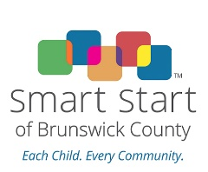
Criterios de Elegibilidad para Pre-Kínder de Carolina del Norte 2026-2027
NC Pre-K ayuda a garantizar la preparación escolar al proporcionar experiencias educativas gratuitas y de alta calidad para niños de 4 años. El programa dura 6.5 horas, de lunes a viernes,
y sigue el calendario escolar del Condado de Brunswick
Factores para Determinar la elegibilidad:
- Su hijo debe tener 4 años antes del 31 de agosto
- Su familia cumple con el umbral del 75% del Ingreso Medio Estatal que se indica a continuación
tamaño de la familia: Ingreso igual o inferior a:
- $44, 360
- $58,009
- $71,659
- $85,308
- $98,957
- $112,607
- $115,166
- $117,725
- $120,284
- $122,844
- $125,403
- $127,962
A partir del 1 de enero de 2026
O tiene uno o más Factores de Riesgo Adicionales:
- El niño tiene una necesidad identificada y/o un Plan de Educación Individualizado (IEP) actual
- El niño tiene un dominio limitado del inglés
- El niño ha identificado una discapacidad del desarrollo
- El niño tiene condiciones de salud crónicas
- Familia militar elegible

